Oficina de Radiocomunicaciones (BR)

Carta Circular  CR/489 |  | 11 de julio de 2022
A las Administraciones de los Estados Miembros de la UIT y Miembros de Sector del UIT-R

Asunto: | Implementación de la Resolución 186 (Rev. Dubái, 2018) – Disponibilidad de la primera versión piloto de la nueva aplicación web «ITU SpaceExplorer» destinada a mejorar la exploración de las características orbitales y radioeléctricas de los sistemas de satélites y la publicación de los datos relacionados con los servicios espaciales
La Oficina de Radiocomunicaciones (BR) se complace en informar a los Miembros del UIT-R de que, en respuesta al encarga al Director de la Oficina de Radiocomunicaciones 4 de la Resolución 186 (Rev. Dubái, 2018), se ha desarrollado una nueva aplicación web denominada «ITU SpaceExplorer» con el fin de mejorar la accesibilidad y la transparencia de la información contenida en el Registro Internacional de Frecuencias y las bases de datos relacionadas del Sistema de Redes Espaciales.
Esta nueva aplicación forma parte de una revisión general del acceso al sistema de datos de los servicios espaciales de la BR. Su objetivo es fusionar y mejorar las funciones incluidas en la parte «Publicaciones de referencia» de la lista de redes espaciales de SNL en línea y en el sistema de redes espaciales SNS en línea para poder consultar en línea los datos relacionados con las asignaciones de frecuencias de los satélites de una manera más fácil.
Esta aplicación permite a los usuarios examinar en línea los datos técnicos y reglamentarios activos publicados en su BR IFIC (Espacio) y el historial de las publicaciones utilizando criterios de filtrado específicos.
Con la aplicación ITU SpaceExplorer, los usuarios pueden seguir el estado de las redes de satélites de una administración, controlar las últimas publicaciones de la BR IFIC (Espacio) o analizar la ocupación de las órbitas y el espectro.
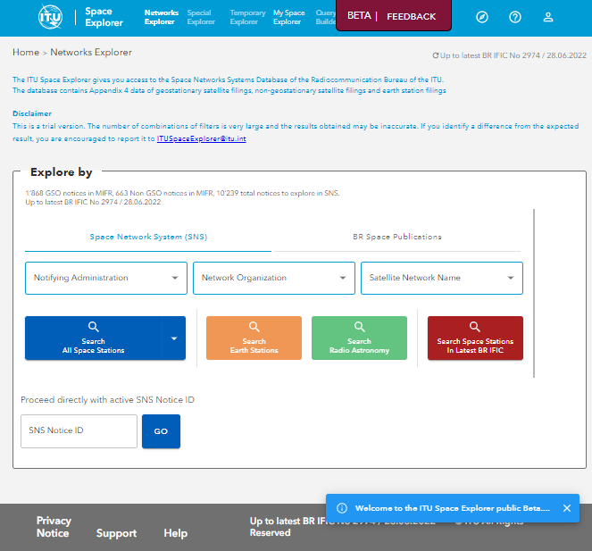
Para cada red o sistema de satélites, también se dispone de un panel de información que permite examinar en detalle su identidad, el historial, la situación reglamentaria y operativa, así como los datos técnicos, y los resultados de la revisión y los requisitos de coordinación.
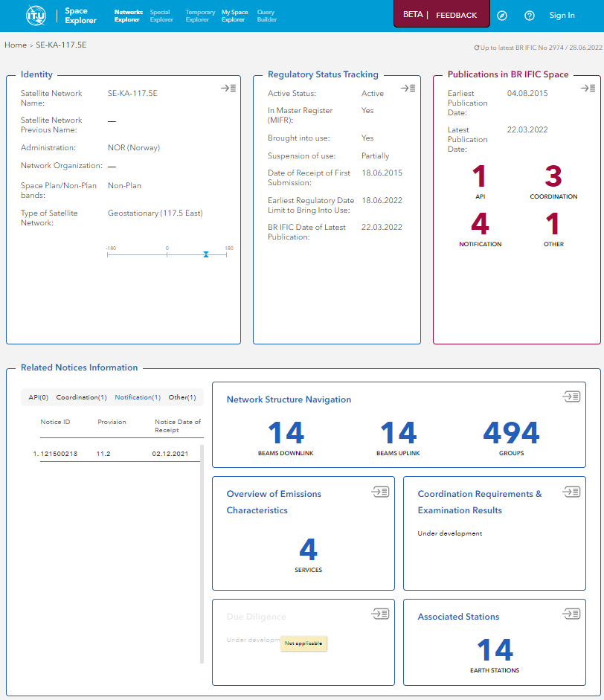

Además, la Oficina está desarrollando una serie de nuevas funciones para ayudar a los usuarios a consultar los datos relacionados con el espacio:
– El «Explorador especial (Special Explorer)» incluirá funciones sobre aspectos más específicos de los datos, como la situación del Registro Internacional.
– El «Explorador temporal (Temporary Explorer)» se dedicará a los análisis de los datos que tienen un periodo de pertinencia limitado debido a que están vinculados a un tema de trabajo o evento específico del UIT-R.
– El «Explorador de mi espacio (My Space Explorer)» permitirá a los usuarios guardar, organizar y, en su caso, compartir sus búsquedas favoritas.
– La función «QueryBuilder» guiará a los usuarios en una búsqueda totalmente personalizada a través de los datos del sistema de redes espaciales.
Disponibilidad de la primera versión piloto de ITU SpaceExplorer
La Oficina de Radiocomunicaciones se complace en anunciar que una primera versión piloto de la aplicación ITU SpaceExplorer está disponible para pruebas y análisis desde el 30 de junio de 2022.
Esta versión incluye el acceso a los datos relacionados únicamente con las redes de satélites geoestacionarios en las bandas no planificadas. La búsqueda «Explorador de redes (Networks Explorer)» con filtros permite seleccionar listas de redes activas en las bases de datos del SNS o en la base de datos de publicaciones de la BR IFIC. Los paneles de información individuales de estas redes muestran en formato de tarjetas la identidad de la red, su estado reglamentario, la lista de las publicaciones, así como la estructura de la notificación, las características de las emisiones y las características de las estaciones terrestres asociadas. «My Space Explorer» está disponible accediendo con una cuenta de usuario TIES.
La versión piloto está disponible en https://www.itu.int/go/ITUSpaceExplorer.
Los usuarios dispondrán de orientación mediante mensajes y asistencia para facilitar el aprendizaje del entorno. Por el momento, la aplicación sólo está en inglés. Se recomienda que la lectura de la información se realice desde una pantalla suficientemente grande para facilitar la visibilidad. Los datos se actualizan con cada publicación de la BR IFIC.
Soporte y contactos
Se ha creado una dirección de correo electrónico para el caso de que surjan dificultades con la versión piloto o se desee enviar sugerencias para mejorar la aplicación en línea: ITUSpaceExplorer@itu.int. La Oficina agradece cualquier comentario o sugerencia de los miembros.
En base a los resultados de la fase piloto y de la información aportada por los miembros, la Oficina seguirá mejorando el sistema y elaborará una versión de producción de la aplicación. Esta se anunciará en una carta circular separada.

La Oficina confía en que su administración encuentre útil esta aplicación en línea y está a su disposición, a través del correo brmail@itu.int, para cualquier aclaración o asistencia que pueda necesitar sobre asuntos relacionados con esta Carta Circular.
Mario Maniewicz
Director
Distribución:
– Administraciones de los Estados Miembros de la UIT
– Miembros de la Junta del Reglamento de Radiocomunicaciones
– Miembros de Sector del UIT-R

